高熵中心材料測試服務儀器調查表

儀器名稱 | 中文： 1750℃熱重分析儀
 | 英文：Thermogravimetric Analyzer |  |  |  |  |  | 簡稱 | TGA
廠牌 | Setaram |  |  |  |  |  | 國別 | 法國
型號 | Themys |  |  |  |  |  | 放置地點 | 清華實驗室R327
主要附件 | B型熱電偶  天平掛勾  真空幫浦  爐體冷卻水循環機  操作分析軟體
重要規格 | 儀器序號:LC37180/01，操作溫度範圍為室溫至1750℃，系統溫度範圍需可擴充至2400℃，儀器具有真空結構爐體，真空度至少可達 1 mbar或更高，且有自動真空系統，可由軟體控制真空系統啟動與關閉。
服務項目 | 量測樣品在特定溫度條件下的重量變化
服務時段 | 每周一至周五 (預約請直接聯繫管理人員)
試片規格 | 試片長6mm, 寬2 mm, 厚度3 mm
 | 項目 |  |  | 學研單位 |  |  | 業界廠商
 | 開機費 |  |  | 800元/件 |  |  | 800元/件
 | 儀器使用費/時 |  |  | 200元/時 |  |  | 250元/時
備註1. 儀器使用費以小時計價，不足1小時以1小時計。
- 操作費以樣品數量計算，以件為單位。
- 若需使用坩堝或特殊氣瓶需自行購買。
設備預覽 | 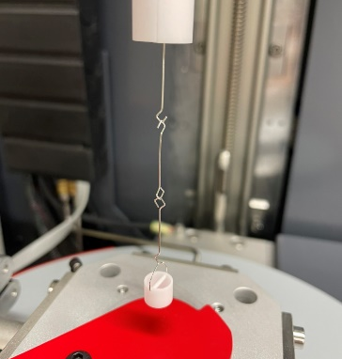  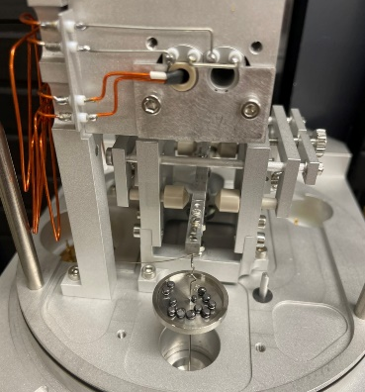
指導教授 | 葉安洲教授 | TEL | (03)5715131#33897 |  | E-MAIL | yehac@mx.nthu.edu.tw
管理人員 | 楊子萱同學 | TEL | (03)5715131#33814 |  | E-MAIL | s23844536@gmail.com
委測需求 | 請與管理人員接洽及預約

